Taylor & Francis eBooks
- 使用非校园 IP 地址打开浏览器，输入https://www.taylorfrancis.com/，或从图书馆数据库进入。进入数据库后点击右上角的“Log in”登录。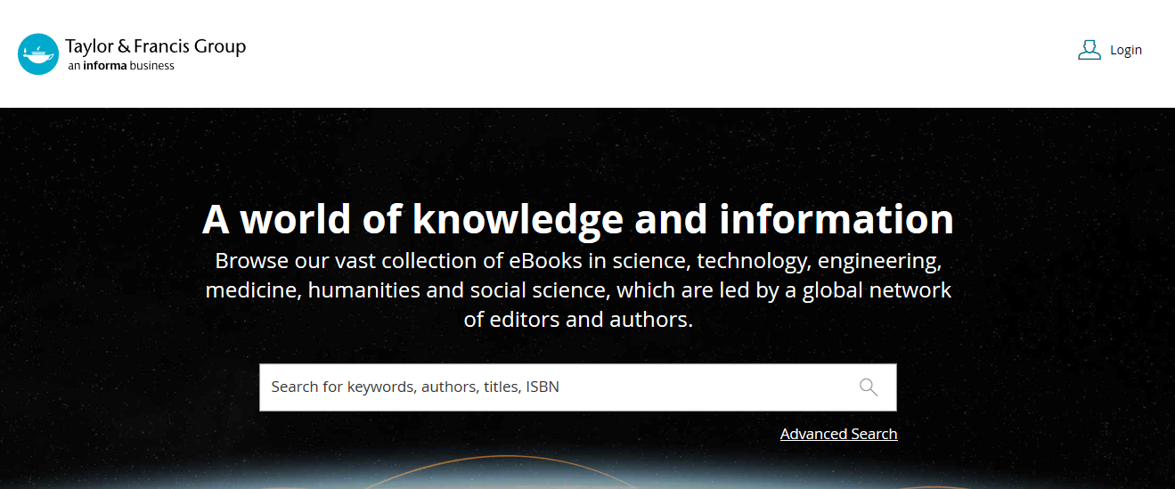
- 选择“With Shibboleth or Open Athens”。
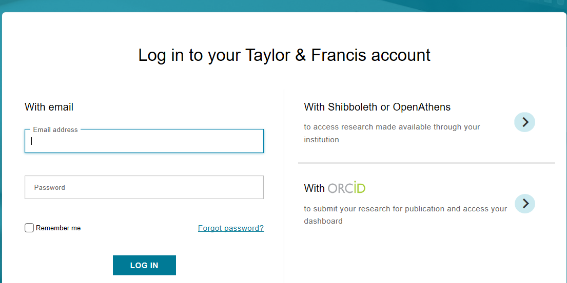

- 在学校搜索界面，输入并选择“Beijing Normal University”，点击“CONTINUE”。
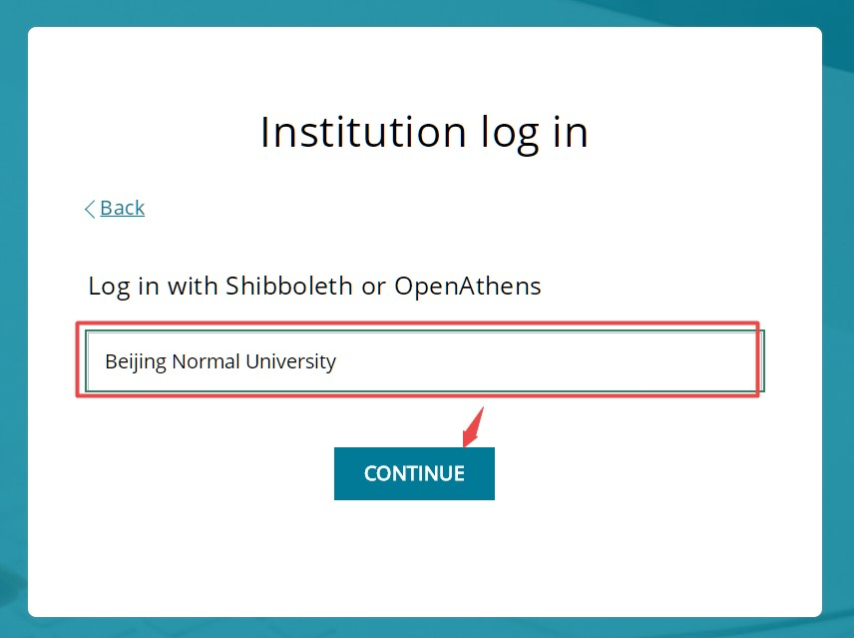

- 到北京师范大学图书馆登录页面输入学工号、密码，登录成功后即可使用“Taylor & Francis eBooks”数据库。
